Live- und Online-Fortbildungen für Planende
Saint-Gobain Weber bietet zwei hochwertige Veranstaltungen für Architekten an / Systemlösungen der Saint-Gobain Gruppe für eine zukunftsorientierte Baukultur / Online-Format “Update Abdichtung” findet zum vierten Mal statt

Düsseldorf, März 2026. – Gleich mit zwei Veranstaltungen für Architekt*innen und Planende startet Saint-Gobain Weber in das Frühjahr 2026. Damit unterstreicht das Düsseldorfer Unternehmen die Wichtigkeit dieser Zielgruppe für seine Aktivitäten im Bereich Bauchemie.

„Architektur 2026“ in Köln und Frankfurt
Zusammen mit weiteren Schwestergesellschaften aus der Saint-Gobain Gruppe und dem Bauverlag als Medienpartner präsentiert sich Weber auf der Veranstaltung „Architektur 2026 by Saint-Gobain“. An den beiden Terminen am 14. April 2026 in Köln-Mülheim und am 21. April 2026 in Frankfurt geht es um die spannende Frage, wie Systemlösungen für eine zukunftsorientierte Baukultur aussehen können. Neben der Präsentation von herausragenden Projekten renommierter Architekturbüros wie Hadi Teherani wird Key Note Speaker und Meteorologe Carsten Schwanke über den Klimawandel und dessen Auswirkungen auf die Baubranche sprechen. Saint-Gobain Weber und die Schwestergesellschaften werden sich im Rahmen eine Begleitausstellung, die sich thematisch am Veranstaltungsthema orientiert, einbringen.

Kompaktes Onlineformat: „Update Abdichtung“
Mit dem Architektenforum “Update Abdichtung” geht Saint-Gobain Weber mittlerweile in die vierte Runde. Das auf drei Stunden komprimierte Webinar richtet sich an Architekt*innen, Bauingenieur*innen und Planende, die ihr Wissen zur regelkonformen Innen- und Außenabdichtung auf den aktuellsten Stand bringen wollen. Am 14. April 2026 von 14 bis 17 Uhr geht es um so wichtige Themen wie Prüf- und Hinweispflichten, aktuelle Regelwerke und Möglichkeiten und Grenzen der nachträglichen Innenabdichtung. Das Webinar richtet sich vor allem an Planende. Aber auch interessierte Verarbeiter sowie Mitarbeitende aus dem Baustofffachhandel sind selbstverständlich herzlich willkommen.

Für beide Veranstaltungen ist eine Anerkennung als Fortbildungsveranstaltung bei den Architektenkammern beantragt.

Weitere Informationen und Anmeldung:
„Architektur 2026“: https://qr.de.weber/architektur-2026
„Update Abdichtung“: https://qr.de.weber/update-abdichtung

Zeichen Fließtext (inkl. Leerzeichen): 2.046

Bildmaterial:
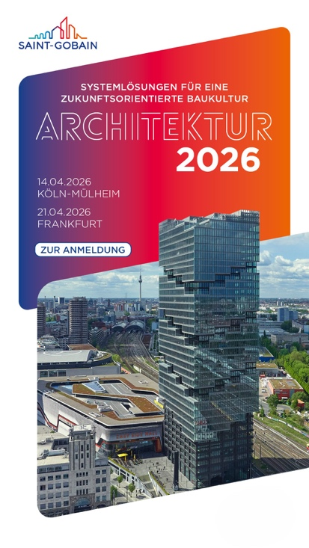
An zwei Terminen stellt die Veranstaltung „Architektur 2026 by Saint-Gobain“ Systemlösungen für die zukunftsorientierte Baukultur vor. Foto: Saint-Gobain Deutschland

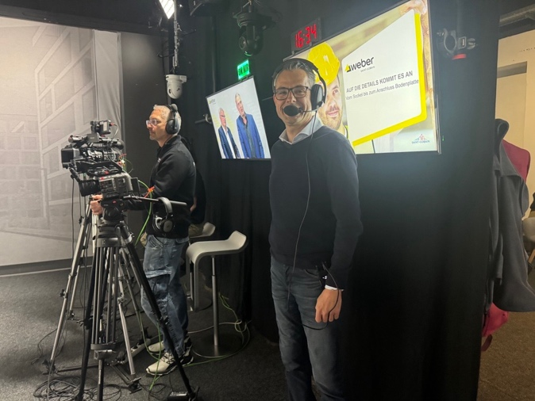
Das Onlineformat „Update Abdichtung“ geht am 14. April in die vierte Runde. Foto: Saint-Gobain Weber GmbH

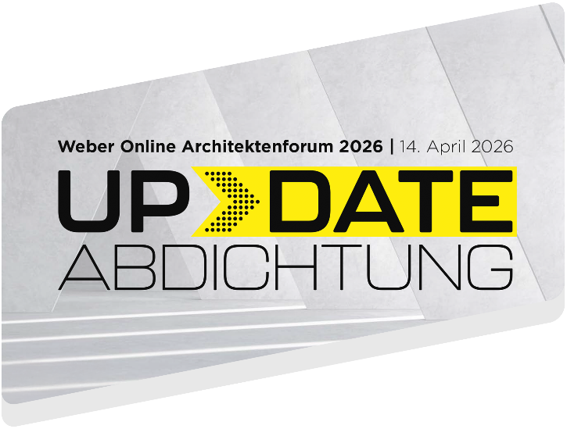
Die kompakte Veranstaltung bietet Planenden die Möglichkeit, ihr Wissen über die Gebäudeabdichtung zu vertiefen und zu erweitern. Foto: Saint-Gobain Weber GmbH

ÜBER SAINT-GOBAIN WEBER
Saint-Gobain Weber bietet als führender deutscher Bauchemie-Hersteller Lösungen für die Bereiche Bautenschutz, Boden- und Fliesensysteme sowie Betonsanierung. Die große Bandbreite und die hohen Qualitätsstandards der Produkte, Systeme und Services machen das Unternehmen zum kompetenten Partner für modernes, nachhaltiges und besseres Bauen.
Saint-Gobain Weber ist geprägt sowohl durch seine historische Tradition wie durch eine hohe Innovationskraft: Der Fokus der vielfach ausgezeichneten Marke liegt auf einfach zu verarbeitenden, hochwertigen, wohngesunden und umweltschonenden Baustoffen. Weber ist Teil der Saint-Gobain-Gruppe, dem weltweit führenden Anbieter auf den Märkten des Wohnens und Arbeitens.
www.de.weber

Medienkontakt: Ulrich Wolf, ulrich.wolf@sg-weber.de Tel. 0211/ 91 369-291

